**MEMORIA DESCRIPTIVA**

**LCL-** **${lcl} -MDE**

**EXTENSIÓN DE REDES AÉREAS SDS, RADIO DE LA ${sed} A FIN DE ATENDER ${cantidad_suministros} SUMINISTRO DE C.C.: ${cc} kW**

**CLIENTE: ${cliente_nombre}.**

**TIPO DE ATENCION: DEMANDA**

**DISTRITO: ${distrito_nombre}**

Indice

1. Objetivo 3

2. Antecedentes 3

3. Alcance 3

4. Requerimiento de Maniobra: NO 3

5. Normas y Reglamentos de Aplicación 3

6. Zona de trabajo 4

6.1. Distrito de Santa Maria 4

7. Descripción del proyecto 5

7.1. Distrito de Santa María 5

7.1.1. Instalación de redes Aéreas 5

7.1.2. Instalación de Postes 5

7.1.3. Trabajos complementarios 5

7.2. Permisos especiales 6

8. Especificaciones técnicas redes aéreas 6

8.1. Cimentación de estructuras de baja tensión: norma de PLUZ LD-7-350 6

8.2. Cimentación normalizada para postes de concreto 7/200, 8/200 y 9/200 sin retenidas 6

8.3. Cimentación normalizada para postes de concreto 7/200 8/200 9/200 con retenidas 7

8.4. Cimentación normalizada para poste de concreto 8/400 8

8.5. Recomendaciones generales para cimentaciones 8

8.6. Cimentación de estructuras de fin de línea y anclaje para redes de baja y media tensión: norma de PLUZ LD-7-351 9

8.7. Cimentación normalizada para postes de C.A.C y P.R.F.V 8/200, 9/200 y 11/200 con retenidas de uso de fin de línea o anclaje en redes de baja tensión. 9

8.8. Cimentación normalizada para postes de C.A.C 13/400 y 15/400 y postes P.R.F.V 12/400 y 13/400 con retenidas de uso de fin de línea o anclaje en redes de media tensión. 10

8.9. Recomendaciones generales para cimentaciones 11

9. Planos del proyecto: 11

Anexo: Registro fotográfico 12

MEMORIA DESCRIPTIVA

# Objetivo

Este expediente tiene como objetivo presentar el Informe del Estudio de ingeniería correspondiente al trabajo con código LCL- ${lcl}.

La documentación técnica que conforma la ingeniería del presente proyecto tiene por finalidad definir las características técnicas y cantidades requeridas, tanto de suministro de materiales menores como de obras a ejecutar necesarias para la construcción.

# Antecedentes

No tiene.

# Alcance

El alcance del trabajo abarca el distrito de ${distrito_nombre}, provincia de ${provincia_nombre} y departamento de ${departamento_nombre}.

La atención de los suministros será:

* ${descripcion_trabajo}
* Si cliente varia la carga solicitada, la orden quedara sin efecto.

# Requerimiento de Maniobra: NO

# Normas y Reglamentos de Aplicación

* Código Nacional de Electricidad Suministro 2011 (R.M. N° 214-2011-MEM/DM)
* OSHA Occupational Safety and Health Administration, Construction Industry Standards, Title 29, Code of Federal Regulations, Part 1926, Safety and Health Regulation for Construction.
* Reglamento Nacional de Edificaciones (RNE)
* D.L. 25844 Ley de Concesiones Eléctricas y su Reglamento.
* Norma Técnica de Calidad de los Servicios Eléctricos.
* Norma de procedimientos para la Elaboración de Proyectos y Ejecución de Obras en Sistemas de Distribución y Sistemas de Utilización en Media Tensión en zonas de Concesión de Distribución. R.D. Nº 018-2002-EM/DGE.
* Norma Técnica de Alumbrado de Vías Públicas en Zonas de Concesión de Distribución R.M. Nº 013-2003-EM/DM.
* Norma DGE “Calificación Eléctrica para la elaboración de Proyectos de Subsistemas de Distribución Secundarias”.
* Ordenanza N° 203MML Reglamento para la Ejecución de Obras en las áreas de Dominio público y su modificación Ordenanza N°244MML.

# Zona de trabajo

## Distrito de ${distrito_nombre}

La zona de trabajo se encuentra ubicada en ${direccion_servicio_electrico}, en el distrito de ${distrito_nombre}, provincia de ${provincia_nombre} y departamento de ${departamento_nombre}:

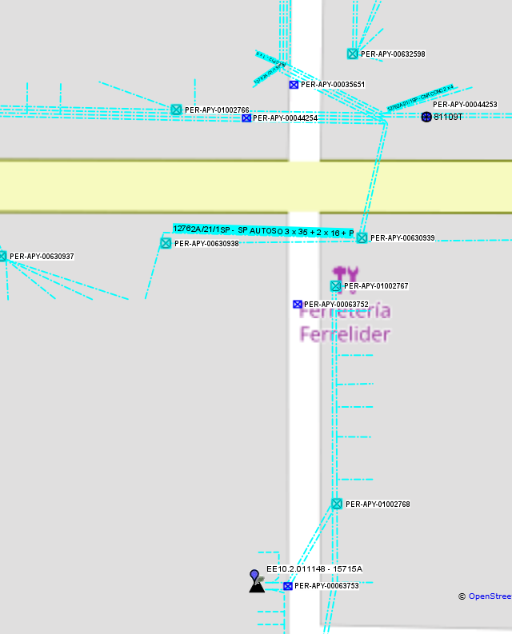

SED 15715A

Predio del solicitante

Viene de la SED 15715A LL-1

Zona de trabajo

Tensión: 238.3V.

Figura 5.1 – 1: Zona de trabajo – Fuente: Geoapps

* **Cliente solicita ${cantidad_suministros} suministro ${sistema_acometida} ø desde ${cc} kW.**
* La carga solicitada por el cliente será destinada para uso ${uso_servicio}.
* Se coordino vía telefónica desde campo vía telefónica ${detalle_contacto}.
* El cliente ${tiene_nicho} cuenta con nicho preparado en fachada.

# Descripción del proyecto

* El proyecto comprende la extensión de redes de Baja Tensión (SDS), radio de la Sed ${sed} llave-${llave}, a fin de atender ${cantidad_suministros} nuevo suministro de C.C: ${cc} kW
* Los trabajos a desarrollar son lo siguiente:

## Distrito de ${distrito_nombre}

La zona de trabajo se encuentra ubicada en ${direccion_servicio_electrico}.

### Instalación de redes Aéreas

|  |  |  |  |  |  |
| --- | --- | --- | --- | --- | --- |
| **Nivel de Tensión** | **Tipo de Red** | **Extensión** | **Renovación** | **Retiro** | **Trabajos complementarios** |
| BT | Aéreo | * 45 metros de cable 3x35+2x16+P Autosop. | * No aplica. | * 31.4 metros de cable 3x35+2x16+P Autosop. | * Limpieza de la zona. * Empalme. |

### Instalación de Postes

|  |  |  |  |  |
| --- | --- | --- | --- | --- |
| **Nivel de Tensión** | **Tipo** | **Cantidad y característica** | **Tipo de Armado** | **Material complementario** |
| BT | * No aplica. | * No aplica. | * Instalación de armados 3 D5. | * No aplica. |

### Trabajos complementarios

* Limpieza de la zona de trabajo.

## Permisos especiales

|  |  |  |  |  |  |
| --- | --- | --- | --- | --- | --- |
| **PERMISOS ESPECIALES** | | | | | |
| **DUV (PROVIAS)** | **DPHI (DIRECCION DE PATRIMONIO HISTORICO INMUEBLE)** | **PMA (MC)** | **FERROVIAS (GYM/MTC)** | **RUTAS CONCESIONADAS (PROTRANSPORTE, LAMSAC, Rutas de lima)** | **ANA (MINAGRI)** |
| NO | NO | NO | NO | NO | NO |

# Especificaciones técnicas redes aéreas

Todos los materiales a utilizarse en la ejecución de las obras del proyecto, deberán estar comprendidos en la Lista de Materiales de Media y Baja Tensión técnicamente vigentes y aceptadas por PLUZ.

## Cimentación de estructuras de baja tensión: norma de PLUZ LD-7-350

La norma establece los criterios y requerimientos a cumplirse para la cimentación de postes de concreto usados en líneas aéreas de distribución de baja tensión.

## Cimentación normalizada para postes de concreto 7/200, 8/200 y 9/200 sin retenidas

1. Longitudes de empotramiento

Se normaliza la longitud de empotramiento del poste, Le:

Le = (0,1L); con cimiento de concreto.

1. Características normalizadas para cimentación típica con concreto

Para postes de concreto, se utilizará un solado y cimiento de concreto (f'c'=100kg/cm2), como se indica a continuación.



## Cimentación normalizada para postes de concreto 7/200 8/200 9/200 con retenidas

La cimentación será circular de 0,7 m de diámetro, y el detalle será similar al mostrado en la fig. 1



## Cimentación normalizada para poste de concreto 8/400

1. Longitud de empotramiento

Se normaliza la longitud de empotramiento del poste, Le:

Le = 1 m con cimiento de concreto

1. Características normalizadas para cimentación típica con concreto



## Recomendaciones generales para cimentaciones

El macizo se formará solamente con concreto, sin la utilización de varillas de fierro. Para cimentaciones muy cercanas o dentro de taludes, cuestas o zonas de inundaciones, deben adaptarse obras de reforzamiento para asegurar una estabilidad adecuada; tal es el caso de terrenos donde el viento desplaza la arena de un lugar a otro. Para casos de estructuras con cables de subida y/o de línea de puesta a tierra, se utilizará en el cimiento tubería de PVC para posibilitar el paso de dichos conductores.

También considerar lo siguiente:

Mezcla de concreto por m3 :                       3,67 Bolsas de cemento

(Mezcla mínima 1:8 + 25% 0,88 m3 hormigón

de piedra mediana)                         0,37 m3 Piedra mediana ciclópea 3”

                                                                       160 I agua (aprox.)

## Cimentación de estructuras de fin de línea y anclaje para redes de baja y media tensión: norma de PLUZ LD-7-351

La norma establece los criterios y requerimientos a cumplirse para la cimentación de postes de C.A.C y P.R.F.V usados en líneas aéreas de distribución de baja y media tensión en los armados anclaje y   de línea.

## Cimentación normalizada para postes de C.A.C y P.R.F.V 8/200, 9/200 y 11/200 con retenidas de uso de fin de línea o anclaje en redes de baja tensión.

Dimensiones:

Cimentación                  : Circular de diámetro 0.7 m

Resistencia de concreto:     f’c = 140 kg/cm2

Le                                   : (0.1L +0.5) m

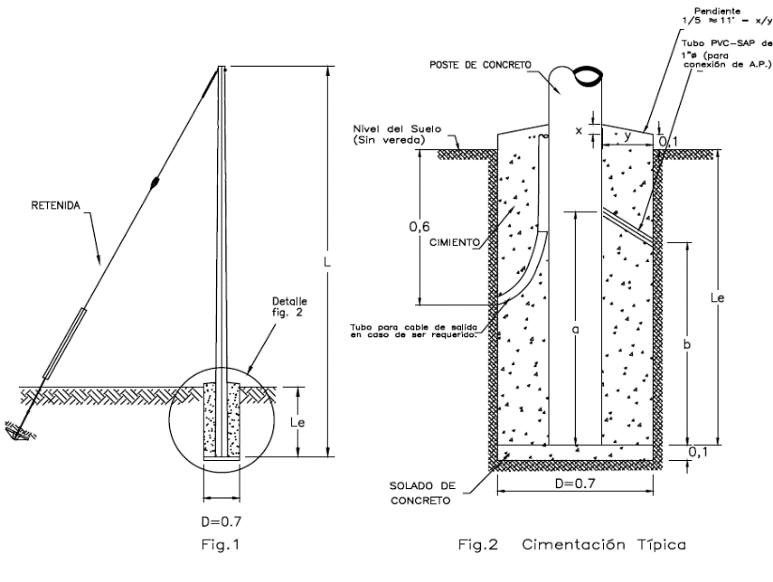

## Cimentación normalizada para postes de C.A.C 13/400 y 15/400 y postes P.R.F.V 12/400 y 13/400 con retenidas de uso de fin de línea o anclaje en redes de media tensión.

Dimensiones:

Cimentación                   : Circular de diámetro 1 m

Resistencia de concreto:     f’c 140 kg/cm2

Le                                    : (0.1L +0.7) m

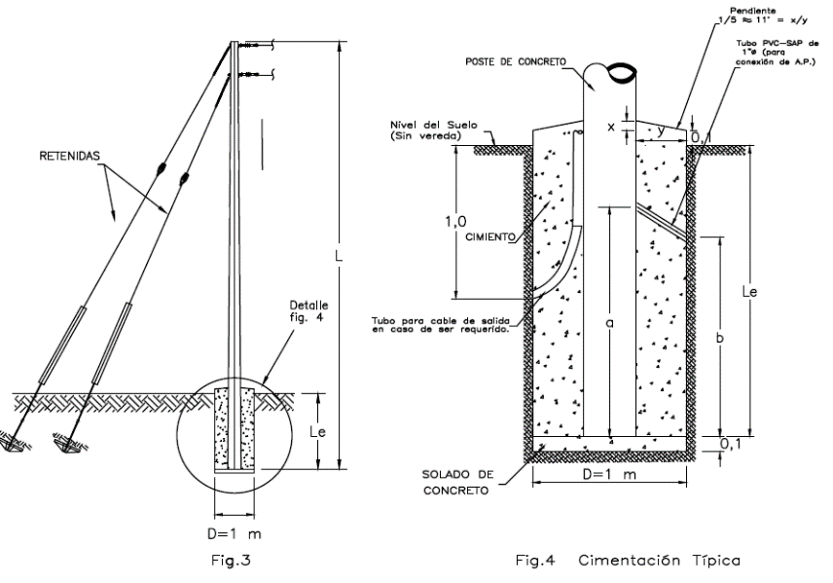

## Recomendaciones generales para cimentaciones

Para el solado se verterá la mezcla de concreto a una altura aproximada de 10 cm.

Instalar el poste de C.S.C o P.R.F.V. asegurándose en todo momento su verticalidad.

Verter la mezcla de concreto en la excavación, pudiendo añadir piedras ciclópeas hasta un tamaño máximo de 8 pulgadas, luego verter nuevamente el concreto asegurándose que queden totalmente embebidas.

El macizo se formará solamente con concreto, sin la utilización de varillas de fierro. Para casos de estructuras con cables de subida y/o de línea de puesta a tierra, se utilizará en el cimiento tubería de PVC para posibilitar el paso de dichos conductores.

Los detalles de retenida tendrán como base la norma de distribución LI-7-505.

Para alcanzar una resistencia de (f’c 140 kg/cm2) se deben respetar las siguientes proporciones:

|  |  |  |
| --- | --- | --- |
| Mezcla de concreto por m3 (Mezcla mínima 1:8 + 25% de piedra mediana) 3” | : | 0.083 m3 (3,67 Bolsas de cemento)  0,387 m3 Hormigón  0,37 m3 Piedra mediana ciclópea  160 I Agua (aprox.) |

# Planos del proyecto:

El proyecto está comprendido por el plano:

* 0215770-${lcl}A-A3

# Anexo: Registro fotográfico

* LCL- ${lcl} -FOT

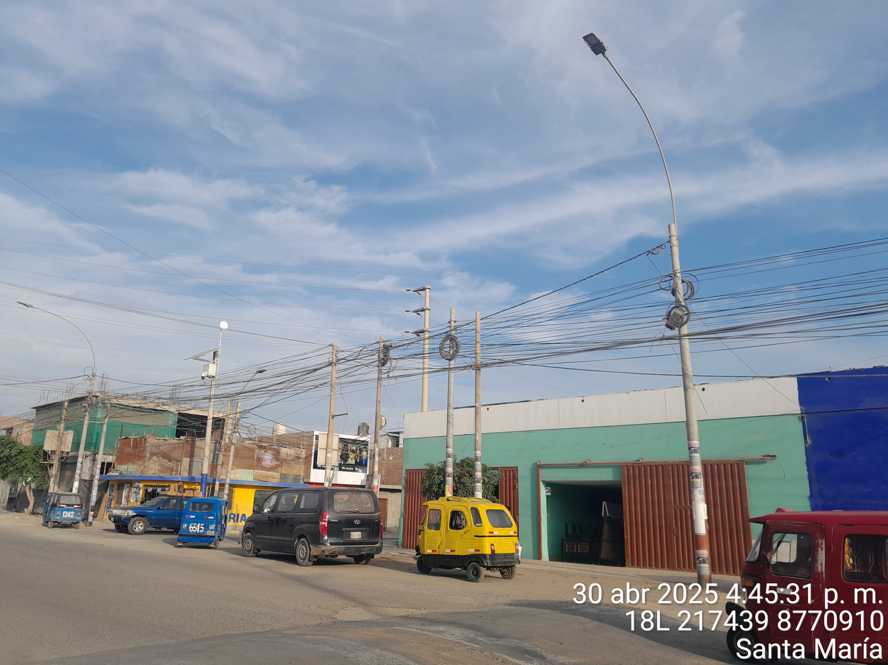

Predio del solicitante

VISTA DEL CLIENTE

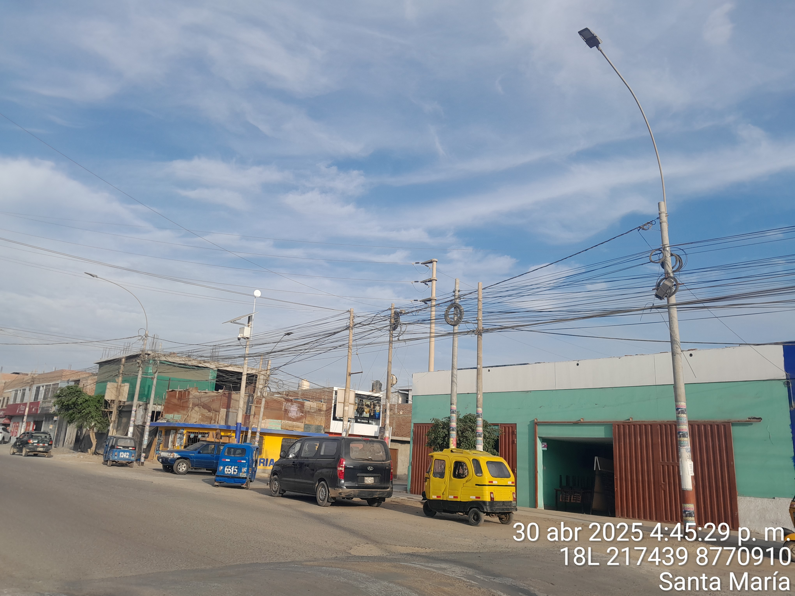

Predio del solicitante

Nicho proyectado para el nuevo suministro

UBICACIÓN DEL NICHO PROYECTADO PARA EL NUEVO SUMINISTRO

${foto}